MODELO PARA ELABORAÇÃO E FORMATAÇÃO DE ARTIGO CIENTÍFICO

Nome do Primeiro Autor (primeiro.autor@servidor.com.br)
Nome do Segundo Autor (segundo.autor@servidor.com.br)
Nome do Terceiro Autor (terceiro.autor@servidor.com.br)

Resumo
Este documento apresenta o modelo de formatação a ser utilizado no artigo submetido à publicação do IV SEICOM – Seminário Integrado de Computação. Para este resumo não se deve ultrapassar 200 palavras sintetizando o tema em questão, objetivo do estudo, a metodologia e as considerações finais a que se chegou. Deve-se evitar frases longas e não se recorre a citações ou uso de qualquer tipo de ilustração (gráfico, tabela, fórmulas).

Palavras-chave: Artigo Científico. Metodologia. Normas.

Introdução
Este documento está escrito de acordo com o modelo indicado para o artigo, assim, serve de referência, ao mesmo tempo em que comenta os diversos aspectos da formatação. Observe as instruções e formate seu artigo de acordo com este padrão.
O artigo não deve exceder a 6 (seis) páginas. As margens devem ter: superior 3cm, inferior 2cm, lateral esquerda 3cm, e lateral direita 2cm. O tamanho de página deve ser A4. O tipo de fonte deve ser Times New Roman, tamanho 12. Título: deve estar centralizado, em negrito, com letras maiúsculas e não deve ultrapassar três linhas. A Introdução inicia-se a três espaços após o Resumo.
Nomes dos autores: centralizados, com letra Times New Roman tamanho 10, com primeira letra de cada nome em maiúscula e o restante em minúsculo, em itálico, seguido do e-mail do autor (entre parênteses). Nas linhas seguintes, deve-se repetir o mesmo procedimento para o outro autor. Portanto, pode ser de autoria de dois (orientando e orientador) ou de três autores.
Na versão inicial, submetida para avaliação, os nomes dos autores, nem qualquer referencia que possa identificá-los no texto devem ser incluídas, para que o processo de revisão seja imparcial, conforme especificado no processo de revisão do seminário.
Títulos das sessões: os títulos das sessões do trabalho devem ser posicionados à esquerda, em negrito, numerados com algarismos arábicos (1, 2, 3, etc.). Deve-se utilizar texto com fonte Times New Roman, tamanho 12, em negrito. Não coloque ponto final nos títulos.
Observa-se o cabeçalho na primeira página e a inserção da numeração a partir da segunda página, no alto à direita.

1 Formatação geral
Um artigo deve conter partes pré-textuais (título, autoria, resumo, palavras-chaves), partes textuais (introdução, desenvolvimento desdobrado em subitens, e considerações finais apresentando a conclusão do estudo) e as partes pós-textuais, que neste formato restringe-se às referências bibliográficas (de obras citadas durante o texto) e à bibliografia consultada (obras lidas, mas não citadas). Na seqüência este modelo apresenta cada uma dessas partes.
Na introdução, deve-se apresentar o tema do artigo e a problemática em que se insere. Também se deve apresentar como a pesquisa foi realizada para discussão do tema-problema.
No desenvolvimento e em seus subitens, discorre-se sobre a questão envolvida no tema, recorrendo às referências teóricas levantadas durante a pesquisa.
As considerações finais tratam do fechamento do tema, ainda que reconhecendo os limites do próprio artigo para apontar soluções, podendo-se pontuar a necessidade de novas investigações.
Quanto à formatação do corpo do texto: deve-se iniciar o texto imediatamente abaixo do título das seções. O corpo de texto utiliza fonte tipo Times New Roman, tamanho 12, justificado na direita e esquerda, com espaçamento entre linhas simples.

2 Formatação de tabelas e figuras
Figuras e tabelas não devem possuir títulos (cabeçalhos), mas sim legendas. Para melhor visualização dos objetos. Deve ser previsto um espaço simples entre texto-objeto e entre legenda-texto. As legendas devem ser posicionadas abaixo das Figuras e Tabelas. Esses objetos, bem como suas respectivas legendas, devem ser centralizados na página (ver, por exemplo, a Figura 1). Use, para isso, os estilos pré-definidos “Figura” ou “Tabela”. Para as legendas, deve-se utilizar fonte Times New Roman, tamanho 10, centralizada (ou, alternativamente, o estilo “Legenda”). Legendas não levam ponto final.

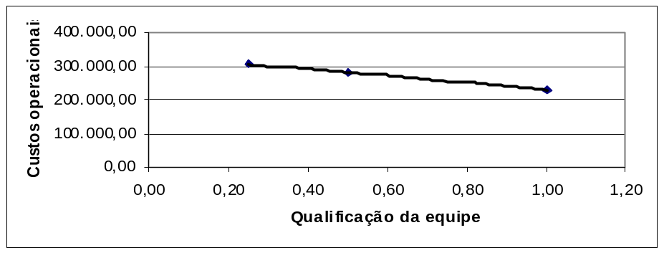
Figura 1 – Exemplo de figura
Fonte: ENEGEP, 2005

Nas tabelas deve ser usada, preferencialmente, a fonte Times New Roman, tamanho 10. Os estilos utilizados no interior de Tabelas devem ser “Tabela Cabeçalho” e “Tabela Corpo”, os quais podem ser editados (alinhamento, espaçamento, tipo de fonte) conforme as necessidades (como, por exemplo, a fim de centralizar o conteúdo de uma coluna).
A Tabela 1 apresenta o formato indicado para as tabelas. É importante lembrar que as tabelas devem estar separadas do corpo do texto por uma linha em branco (12 pontos). Para tanto, pode-se usar uma linha do estilo “Tabela Espaçamento” entre o corpo de texto anterior à tabela e a mesma, conforme exemplificado a seguir.

Item | Quantidade | Percentual
Teoria social | 22 | 7,9%
Método | 34 | 12,3%
Questão | 54 | 19,5%
Raciocínio | 124 | 44,8%
Método de amostragem | 33 | 11,9%
Força | 10 | 3,6%
Tabela 1 – Pesquisa qualitativa versus pesquisa quantitativa
Fonte: Adaptado de Mays (apud GREENHALG, 1997.

No caso de listagens de programas ou especificação de algorítmos deve ser usada a fonte Times New Roman, tamanho 10, com espaçamento simples, em uma caixa de texto centralizada. O Algoritmo 1 apresenta o formato indicado para as listagens de código fonte ou especificação de algorítmos. É importante lembrar que os algorítmos devem estar separadas do corpo do texto por uma linha em branco (12 pontos). Para tanto, pode-se usar uma linha do estilo “Normal” entre o corpo de texto anterior à tabela e a mesma, conforme exemplificado a seguir.

#include <stdlib.h>
void main(void){
float f = 9.5986328125;
int i = *((int*)&f);
printf("%f -> %x", f, i);
}
Algoritmo 1 – Representação hexadecimal do IEEE 754 de números em ponto flutuante
Fonte: Adaptado de Schildt, 1990

3 Citações
Segundo as normas da ABNT “o recurso das citações contribui para explicitação das referências teóricas adotadas na construção do trabalho, as quais introduzem os autores com que o texto manterá seu diálogo. A chamada de autores deverá ser feita pelo sistema AUTOR-data”.
Deve ser reparado que a citação de autores ao longo do texto é feita em letras minúsculas, enquanto que a citação de autores entre parênteses, ao final do parágrafo, deve ser feita em letra maiúscula, conforme indicado no próximo parágrafo. Deve-se recorrer às Normas da ABNT para esclarecer demais detalhes sobre a apresentação e formatação.
Na verdade, citar trechos de trabalhos de outros autores, sem referenciar adequadamente, pode ser enquadrado como plágio (CEZAR, 2007)
No caso de citações com mais de 4 linhas, segundo Cezar (2007), devem vir destacadas do texto do artigo, com recuo de 4cm da margem esquerda, com texto justificado e em corpo menor (neste caso fonte 11).

Considerações Finais
Para as referências, deve-se utilizar texto com fonte Times New Roman, tamanho 12, espaçamento simples, e para organização das informações que devem constar nas referências deve-se consultar o Manual de Normas da ABNT. As referências devem aparecer em ordem alfabética e não devem ser numeradas. Todas as referências citadas no texto, e apenas estas, devem ser incluídas ao final, na seção Referências. No caso de obras consultadas, porém não referenciadas deve-se indicar na Bibliografia Consultada. Seguem os exemplos logo abaixo.

Referências
IENH. Manual de normas de ABNT. Disponível em www.ienh.com.br

Bibliografia Consultada
FUNDAÇÃO GETULIO VARGAS. Normas para apresentação de monografia. 3. ed. Escola de Administração de Empresas de São Paulo, Biblioteca Karl A. Boedecker. São Paulo: FGV-EAESP, 2003. 95 p. (normasbib.pdf, 462kb). Disponível em: <www.fgvsp.br/biblioteca>. Acesso em: 23 set. 2004.
OLIVEIRA, N. M.; ESPINDOLA, C. R. Trabalhos acadêmicos: recomendações práticas. São Paulo: CEETPS, 2003.
PÁDUA, E. M. M. de. Metodologia científica: abordagem teórico-prática. 10 ed. ver. atual. Campinas, SP: Papirus, 2004.

